Задание
1.Законспектируйте материал по темам «Иглокожие. Мшанки». Дайте общую характеристику этих типов животных
2.Опишите, рассмотрите на фото и зарисуйте морского эжа рода эхионокорис.
ТИП ECHINODERMATA (ИГЛОКОЖИЕ)
К иглокожим относятся беспозвоночные организмы, имеющие радиальную пятилучевую или двустороннюю симметрию мягкого тела. Они имеют внутренний известковый, построенный из пластинок или табличек и несущий иглы скелет, в связи с чем и называются иглокожими. Специфичной для этой группы является амбулякральная, или водно-сосудистая, система, служащая для обеспечения тока воды, притока кислорода (дыхания), доставки пищи, передвижения.
Иглокожие — это одиночные прикрепленные или свободнодвижущие морские придонные животные. Иглокожие — довольно высокоорганизованные животные, обладающие пищеварительной, кровеносной, нервной системами, развитыми органами чувств.
Иглокожие известны с конца протерозоя до нашего времени. Класс Цистоидеи или Морские пузыри типичны для раннего палеозоя. Морские лилии (класс Криноидеи) получили широкое распространение в палеозое. Морские ежи (класс Эхиноидеи) появились в ордовике, широко распространены в мезозое, достигли расцвета в кайнозое.
Скопления остатков иглокожих бывают столь велики, что могут образовывать толщи известняка.
Морские ежи имеют шаровидное, сердцевидное или дисковидное тело, покрытое иглами. В том случае, когда ротовое и анальное отверстия расположены на одной оси (друг над другом), панцирь имеет пятилученую симметрию. У представителей, приспособившихся к жизни изнутри осадков, анальное отверстие из области вершинного щитка смещается назад на нижнюю часть панциря, и панцирь приобретает двустороннюю симметрию. По этому признаку класс морских ежей делится на два отряда: правильных и неправильных. Часто искусственно их подразделяют и на такие два подкласса, как древние (палеозойские) ежи и молодые (мезозойские и кайнозойские) ежи. К древним относятся правильные ежи, у которых количество рядов пластинок непостоянно и может быть больше или меньше 20. У молодых количество рядов пластинок всегда равно 20, и ежи могут быть правильными и неправильными. Находки морских ежей очень редки, что, вероятно, объясняется хрупкостью их панциря. В мезозое развиваются ежи с прочным панцирем, с постоянным количеством меридиональных рядов табличек, равным 20. В юрском периоде появляются неправильные ежи, среди которых в мелу встречаются руководящие формы. Современные морские ежи обитают в морях с нормальной соленостью на разных глубинах и разных широтах.
Морские лилии — наиболее важный в геологическом отношении класс прикрепленных иглокожих. Своим названием он обязан некоторому внешнему сходству его представителей с одноименными растениями. Скелет животного подразделяется на корень, стебель и крону (рис.). Крона состоит из чашечки с крышечкой и хорошо развитых пяти рук, сложенных из различной формы известковых табличек. Длина стебля и корня может достигать 20 м.и такие животные ведут неприкрепленный образ жизни. Морские лилии появились в ордовике. В палеозое они получили расцвет, были широко распространены в мелководных зонах моря. В перми сильно сокращаются, но встречаются и в настоящее время. Морские лилии являются породообразующими организмами.
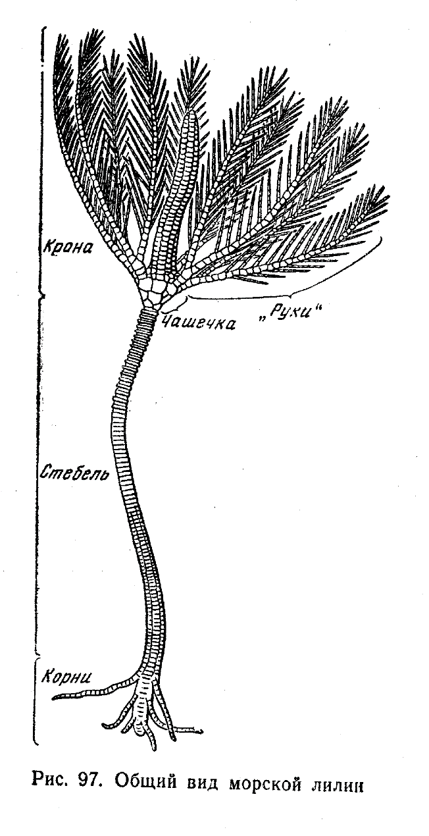
Рис. Морская лилия (Музафаров, 1979)

Род ECHINOCORIS (ЭХИНОКОРИС). ТАБЛ. VIII, 8
Поздний мел — ранний палеоген, повсеместно.
Одна из наиболее частых и характерных форм мела. Панцирь двусторонне-симметричный, высокий, крупный, неправильно конический, с плоской нижней стороной яйцевидной формы. Овальное ротовое отверстие приближено к переднему краю нижней стороны. Анальное отверстие находится у границы нижней и боковой сторон.
Представители рода были малоподвижными животными и, возможно, зарывались в ил, обитая в норках.

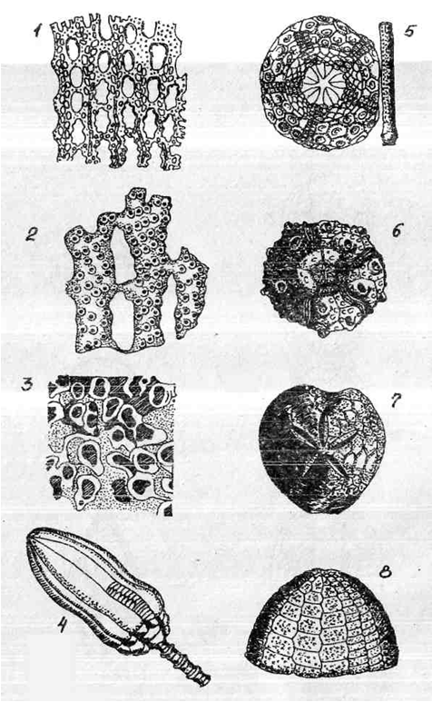

Род эхионокрис

